Nome:____________________________________________________ Data:____________________

Lê e copia.
Caracol, caracol, põe os pauzinhos ao sol! — diz o Raul pela rua fora.
Ele vai buscar o jornal ao pai.
Passa por ele o soldado da farda azul.
— É da aviação — diz o Raul ao Rafael.
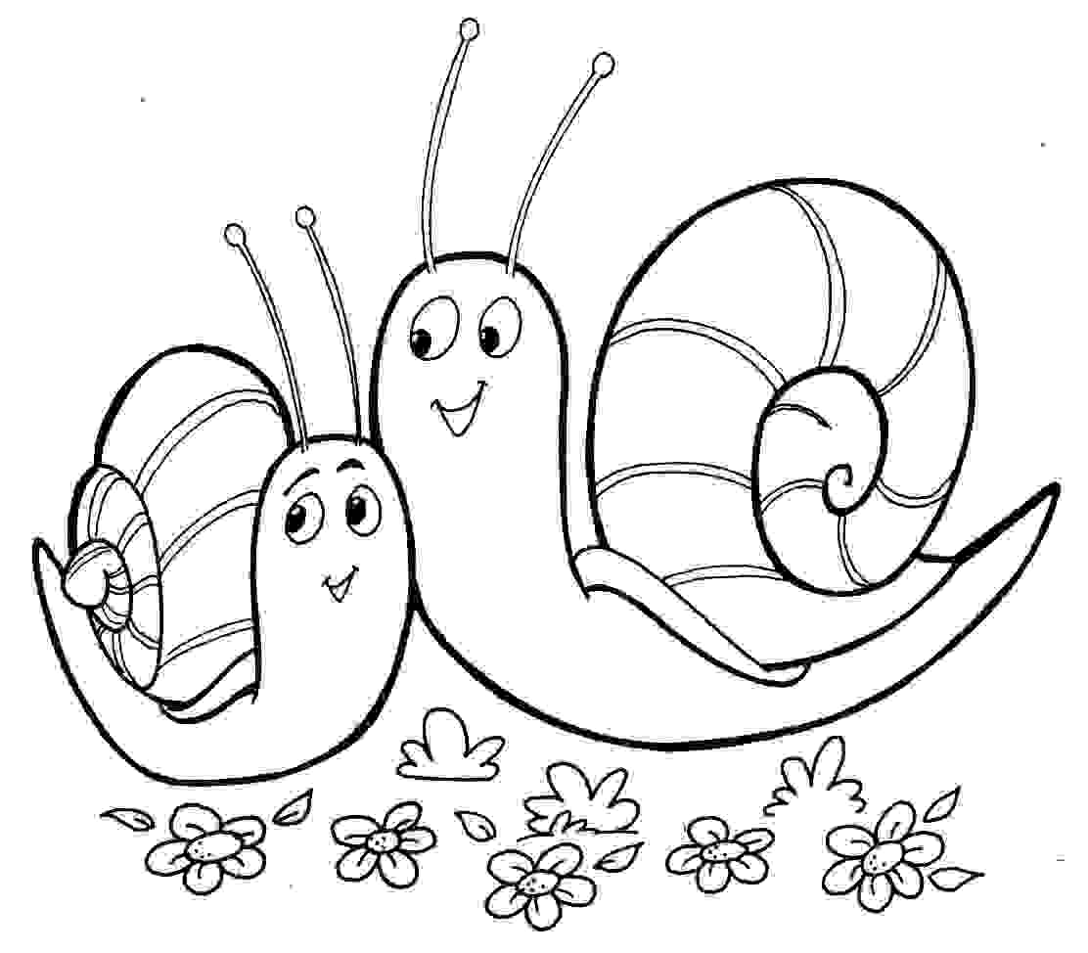

- O que diz o Raul pela rua fora?
R:

- O que vai buscar o Raul?
R:

- Quem passa pelo Raul?
R:

Faz a legenda.
